嘉成传媒
官方网址：暂无
参选类别：年度数字营销新锐公司
公司简介及核心优势
公司介绍：
嘉成传媒成立于2020年，是一家为企业提供全方位品牌线上营销解决方案的数字媒体公司，拥有丰富的营销经验，致力于通过我们的专业洞见、创意和策略、以及高效的执行和服务体系，在数智化时代全面赋能企业品牌战略。
嘉成传媒团队累计服务了约100个国内外品牌客户，其中财富500强企业50多个。在金融与理财、大健康、新消费、科技产品等领域积累了丰富的经验。
公司发展历程：
- 2020年1月，嘉成传媒成立，同时成为中信银行、平安、百年人寿供应商；
- 2020年8月，进入大健康领域，服务腾讯医典、平安养老险、招商信诺等品牌；
- 2021年2月，创立BSC品牌营销理论，同时服务中国联通、电信，并荣膺阿里集团供应商；
- 2021年10月，进入消费及科技领域，服务爱聊科技、ABC、腾讯微保；
- 2022年3月，成为科技型中小企业，服务了平安医疗科技、华帝电器等，同时开发品牌竞争优势理论；
- 2022年7月，战略、形象全面升级，启用新的JC-VIS、实施核心团队股权激励、与道合创投共同开发“品牌竞争优势”理论；
- 2023年1月，全新起航，成为平安集团年度供应商。
公司规模、营收、团队架构：
- 规模营收：嘉成传媒成立于2020年，短短3年时间，服务客户数量以及公司营业收入，每年实现翻番增长。
- 团队架构：
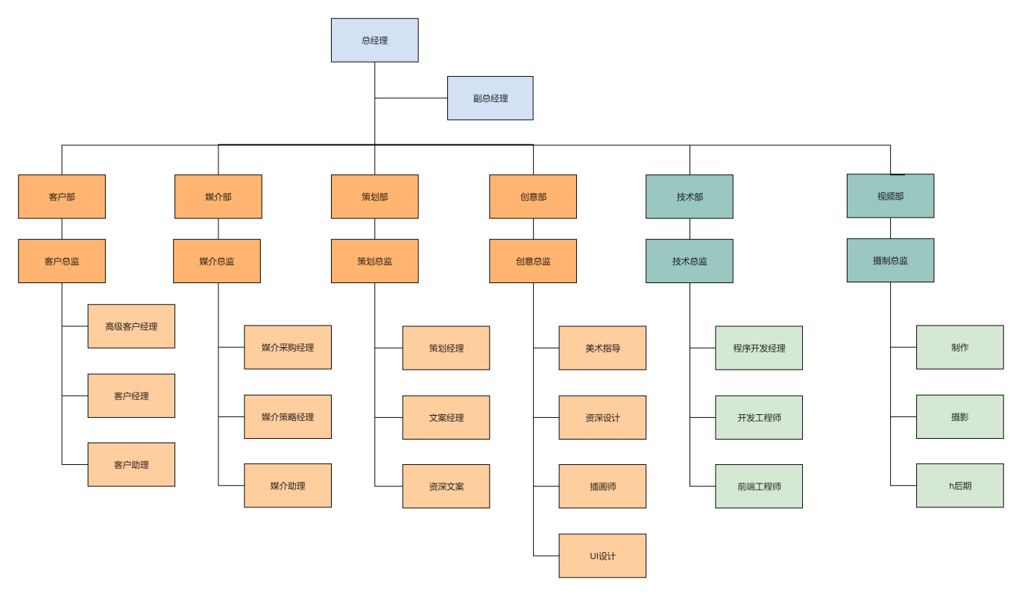
产品、优势领域：
嘉成构建了“品牌战略咨询—营销创意策划—内容制作—媒介策略”完整的服务体系，以满足客户在品牌和营销领域的全链路需求。
- 品牌战略咨询板块
- 行业研究与市场洞察
- 企业战略与品牌战略
- 产品与市场策略
- 整合营销策略
- 策划与创意板块
- 品牌策划与全案
- 创意&视觉设计
- IP与虚拟人物打造
- 公关与营销活动
- 内容与互动板块
- 内容策略
- 内容制作：视频、动画、IP设计
- 运营：社交媒体运营与直播
- 媒介策略板块
- 媒介策略
- 精准投放
- 数据分析与效果监测
公司业务模块、产品及服务模式等方面的优势特点：
强大的品牌营销实力及高效的执行力，是嘉成传媒的核心优势。
【品牌营销实力】自主创建了“品牌竞争优势”理论及BSC理论。
- 嘉成传媒“品牌竞争优势”理论：探索品牌价值的底层逻辑
- 品牌价值的来源为品牌竞争优势，本质是品牌经济价值，源于客户锁定、规模经济效应；
- 品牌战略是公司战略的组成部分。品牌是企业竞争的基本单元，是企业价值的来源；
- 品牌是企业的资产，是投资行为，需要考量投入产出比、品牌资产折旧、持续投入和维护；
- 产品超额收益的来源在于品牌的竞争优势；
- 持续的增长依托于持续的品牌资产投资，包括存量的维护和新品牌的创建、收购等。
- 嘉成BSC理论：数智时代品牌营销方法论
- 嘉成团队10年互联网品牌营销、500+成功案例验证；
- BSC理论以用户为中心，以品牌战略为出发点；
- BSC理论通过品牌战略和定位、以内容为载体，整合多场景（渠道）结合内容互动运营和媒介策略，实现与用户的链接、粘性和成交；
- BSC理论集成了品牌战略理论、内容创意和运营，大数据技术。
- 嘉成拥有专业数智技术团队
- 我们有完备的技术支撑、前端、后端、服务器运维、高并发内容一体化的解决方案，结合品牌需求将数智技术力量融入未来营销为企业赋能；
- 在短短三年的时间内，嘉成与平安人寿深度合作，通过对平安人寿保险代理人和保险群体的深度洞察，帮助平安人寿提升拓客能力，一步步发展壮大。
高效执行力：
- 高效执行
- 以结果为导向；
- 需求的精准把握；
- 有效的执行组织体系。
- 极致服务
- 团队7d*24h在线服务；
- “30min快速反馈机制”确保及时高效；
- 针对热点或紧急事宜制定快速响应机制；
- 项目专属AE全程紧贴服务，保证沟通的畅通和一致性。
数字营销领域突出成绩
- 持续完善专业数智技术团队，将数智技术力量融入未来营销为企业赋能；
- 强化“全域营销”的作战能力，在品牌直播、营销战役、全媒体运营等多领域同时发力，为腾讯、平安等世界500强提供专业营销服务。
代表性业绩：
腾讯医典品牌直播年度合作供应商
- 涵盖直播的全链路；
- 从规划、制作、运营全方位构建标杆直播内容；
- 为品牌提供规范精细的直播运营服务。
项目成绩：
- 累计达成300w+曝光量；
- 获得2022金比特年度直播营销标杆案例大奖。

腾讯医典IP孵化运营合作供应商
华南地区核心供应商
- 负责品牌旗下医生IP运营，塑造丰富其专家形象
- 使其与用户建立信任连接，最终实现为品牌高度赋能
项目成绩：
- 服务品牌旗下10个IP；
- 累计总曝光5000万+。
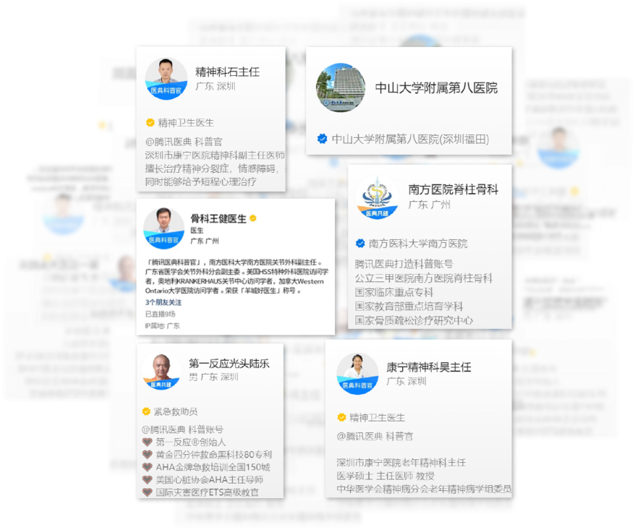
平安人寿品牌营销年度供应商
营销代表作：王一博代言人营销
- 发挥明星效应玩转粉丝经济；
- 与代言人联动上线粉丝福利互动，引爆参与。
项目成绩：
- 累计总曝光：200万+；
- 获得2022年金比特品牌营销标杆案例大奖。
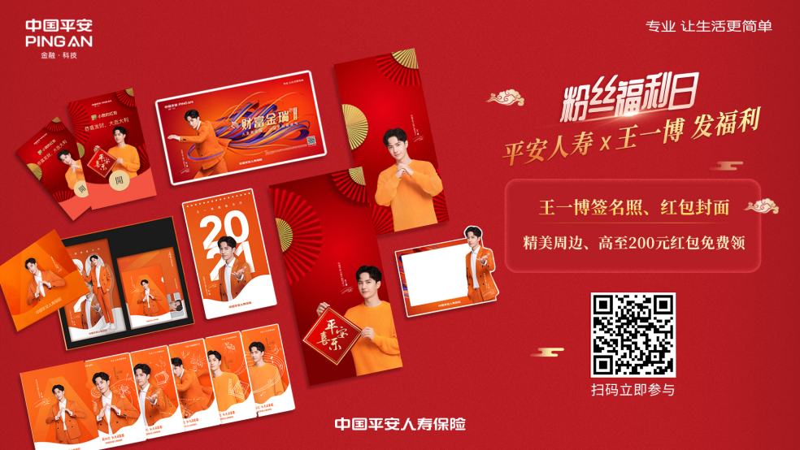

腾讯微保全媒体运营年度供应商
负责公众号，视频号，抖音三大平台运营
- 一站式数字移动媒体运营；
- 实现平台优质内容建设，并在运营中不断丰富优化账号。
项目成绩：
- 公众号：仅 4 个月时间，微信公众号增粉量达110%；
- 短视频： 全平台日均VV：80万+；
- 获得2022年金比特内容营销标杆案例大奖。
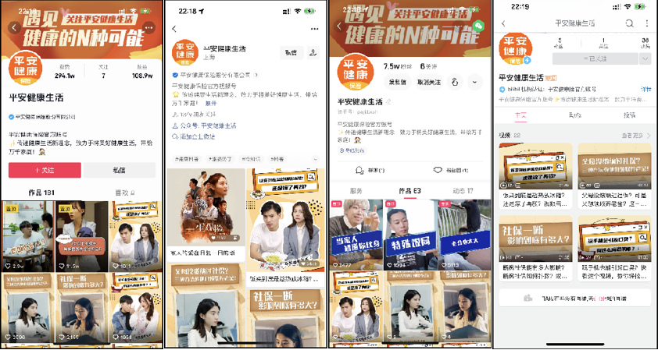
平安健康险全媒体运营年度供应商
负责公众号、视频号、抖音、B站四大平台运营
项目成绩：
全平台日均VV：50万+
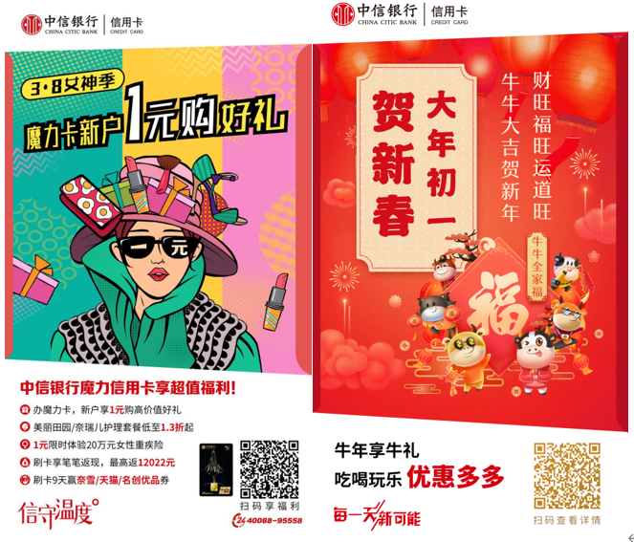
中信银行信用卡品牌核心供应商
营销代表作：虎虎生威营销传播活动
- 打造“刷中信银行卡，吃火锅享优惠”抖音挑战赛，引爆全民参与；
- 抖音视频KOL/KOC持续输出，持续吸引用户关注；
- 多平台联动宣传，进一步扩大活动声量。
项目成绩：
- 总曝光：2.8亿+；
- 总互动量：300万+。
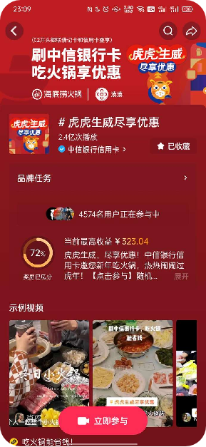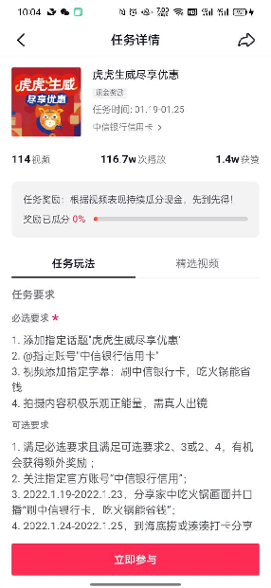
服务的主要客户
- 中信银行信用卡中心
- 微众银行
- 上投摩根
- 腾讯医典
- 微保保险
- 温氏牧场
- 平安健康险
- 平安人寿

